1、金山顺矿业有限责任公司采石场现场照片：
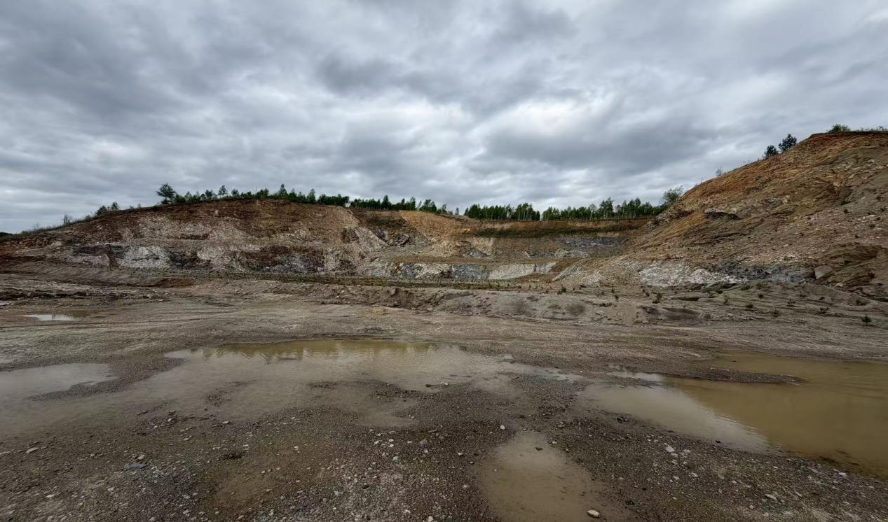
- 黑龙江省国威建设工程有限公司呼嫩公路老道店至北疆段K73+900料场现场照片

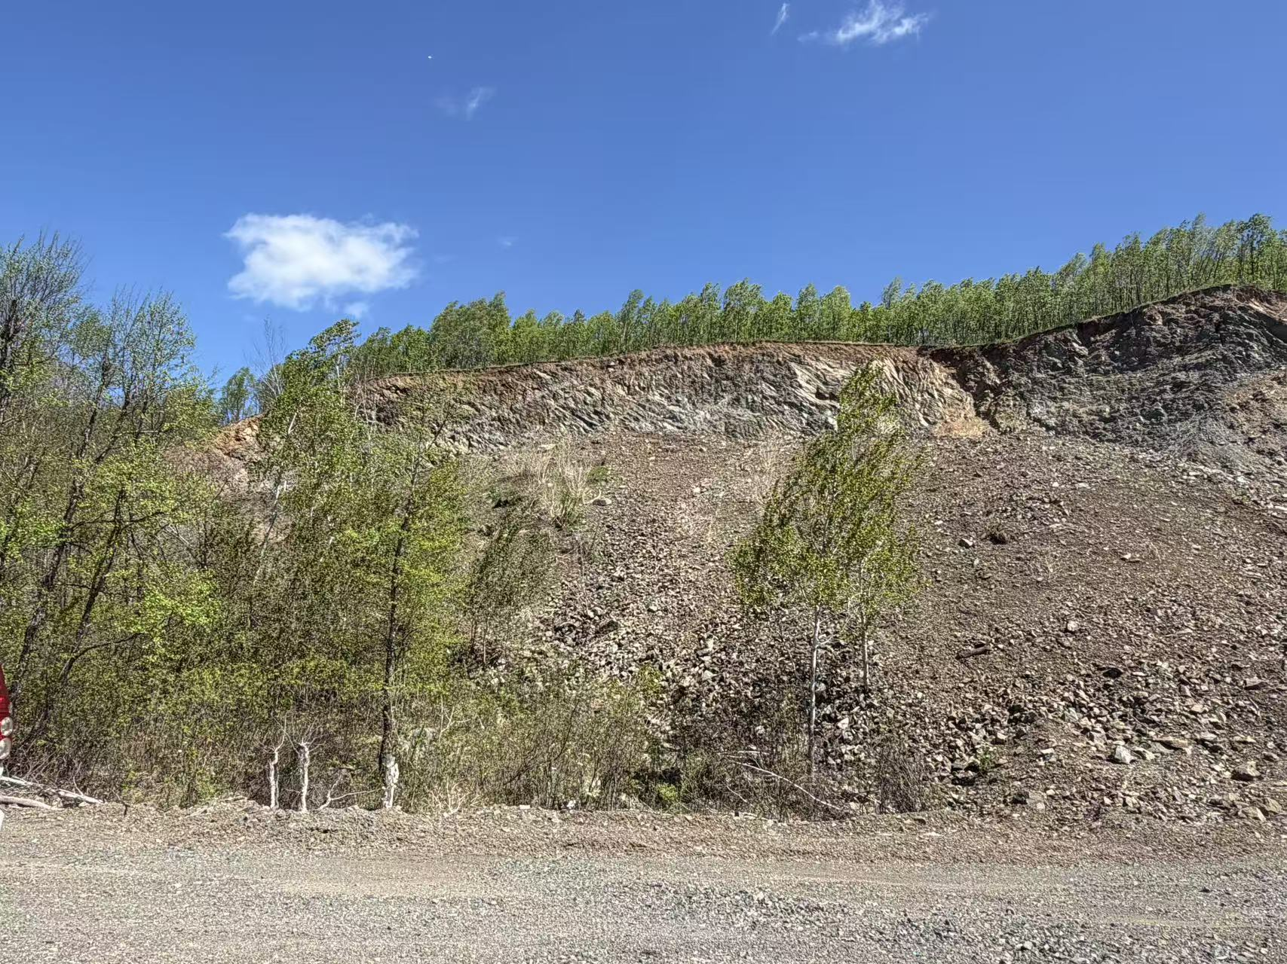

- 龙建路桥股份有限公司呼嫩公路老道店至北疆段K106+200料场现场照片
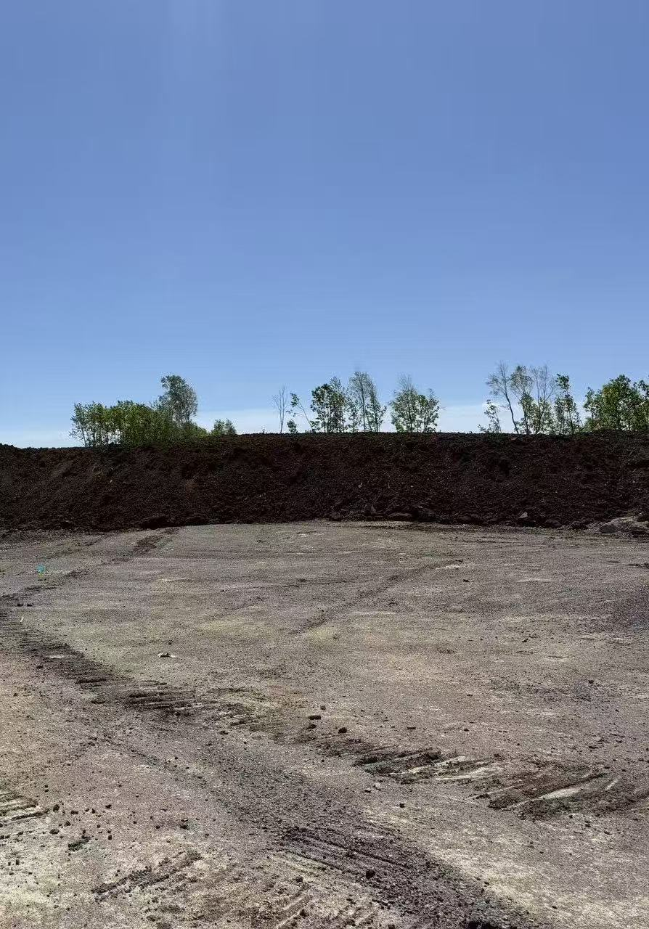

- 呼玛县青成矿业有限公司金山乡翻身屯采石场现场照片

